Проектная работа. Образование планетной системы
  - Первый этап
Арбатова Варвара Петровна
Карпова Есения Алексеевна
Дагделен Зейнап Реджеповна
Бюгданюк Анна Васильевна
Люпп Софья Романовна
Содержание

1. Цель работы
Цель данной работы — численное моделирование образования планетной системы из газопылевого облака с использованием методов молекулярной динамики, гравитационного взаимодействия, сил трения и слипания частиц.

2. Задание
- Напиcать программу, моделирующую движение N точек в плоскости, испытывающих притяжение к центральной неподвижной точке, не взаимодействующих между собой и двигающихся по орбитам с первой космической скоростью.
- Ввести гравитационное взаимодействие между частицами. Убрать неподвижную центральную точку. Добавить отталкивание между частицами при их сближении на расстояние меньше суммы их радиусов. Вывести на экран кинетическую и потенциальную энергии. Сделать импульс системы равным 0. Добавить силы трения между частицами.
- Включить в модель угловые скорости вращения вокруг собственной оси каждой частицы.
- Смоделировать трехмерный случай N взаимодействующих частиц с отталкиванием без трения. Вывести на экран проекции движения частиц в плоскостях XY , Y Z, XZ. Нарисовать зависимость кинетической, потенциальной и полной энергии от времени.
- Ввести в трехмерном случае слипание частиц после того, как они приблизятся на малое расстояние. При образовании большей частицы должны сохраняться суммарные масса и импульс системы.
- Ввести силы трения. Объяснить вид кинетической и потенциальной энергии.
- Ввести частицы двух сортов с разной массой и соответствующим массе радиусом. Добавить силу трения между частицами. Вывести на экран график энергии, переходящей в тепло. Объяснить график полной энергии. Ввести частицы с массами, задаваемыми случайным образом, и соответствующими радиусами.

3. Теоретическое введение

3.0.1 Происхождение звёзд и звёздных систем
Согласно теории Фридмана, Леметра, Гамова возникновение Вселенной произошло из точки в результате Большого взрыва примерно 13,7 млрд. лет назад (рис. 1).
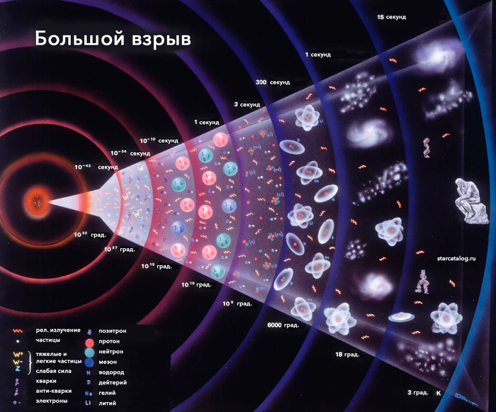
Рисунок 1: Большой взрыв
В этот момент времени, который берется за начало отсчета, Вселенная имела очень малый размер и экстремально высокие плотность и температуру. С тех пор Вселенная непрерывно расширяется и остывает. В процессе расширения и охлаждения образовались элементарные частицы, затем атомы, и под действием гравитационной неустойчивости начали формироваться первые структуры: протоскопления, протогалактики, галактики и, наконец, звёзды.
Звёзды, превышающие массу Солнца в десятки раз, быстро эволюционируют и взрываются как сверхновые, выбрасывая тяжёлые элементы, из которых впоследствии формируются новые звёзды и планеты .

3.0.2 Образование Солнечной системы
Согласно теории образования Солнечной системы, предложенной Отто Шмидтом (СССР, 1944 год), газопылевое облако, из которого позднее образовались планеты и Солнце нашей Солнечной системы вращалось, и по мере гравитационного сжатия газопылевого облака расстояние всех его частей от оси вращения сокращалось и скорость вращения сгущающегося облака увеличивалась. В плоскости, перпендикулярной оси вращения, сжатие происходило медленнее, и потому облако, бывшее изначально шаровидным, становилось все более плоским. Из-за гравитационной неустойчивости на периферии формирующегося диска отделилось кольцо вещества. Оставшееся облако продолжало сжиматься и вращаться еще быстрее. Затем от него отделилось новое кольцо вещества, и кольца вещества сгустились в планеты (рис. 2).
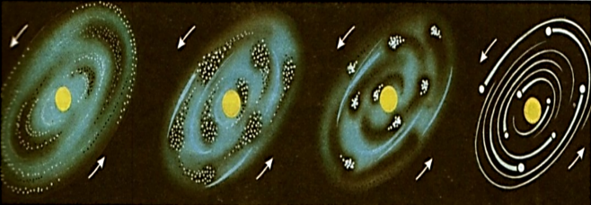
Рисунок 2: Теория образования Солнечной системы

4. Выполнение лабораторной работы
Следующим этапом нашей работы было создание скриптов для выполнения заданий 1-7 для математического моделирования Планетной системы. Первостепенно напишем некоторые вспомогательные скрипты для выполнения заданий.
В скрипт particle.jl определим структуры частицы и операций с ней: запишем константы, функцию слияния двух частиц с сохранением массы и импульса, вычисление кинетической (поступательной и вращательной) энергии, вычисление и обнуление суммарного импульса системы и получение списка активных частиц
В скрипте forces.jl вычислим все силы взаимодействия: силы гравитационного притяжения и потенциальной энергии, силы отталкивания при контакте частиц, силы трения и момента силы при контакте частиц, центральную силу притяжения к неподвижной точке для задания №1, а затем выполним подсчет всех сил
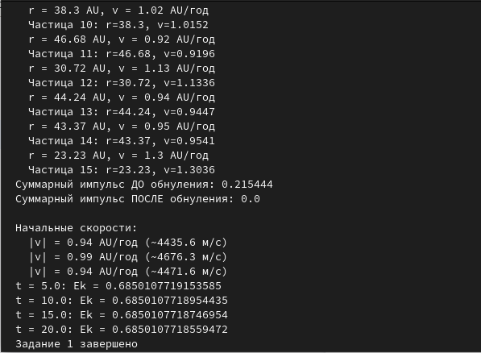
Рисунок 3: Силы взаимодействия в forces.jl
В скрипт integrator.jl запишем метод Верле для интегрирования уравнений движения. Реализуем шаг метода Верле по скорости и выполним серии шагов интегрирования
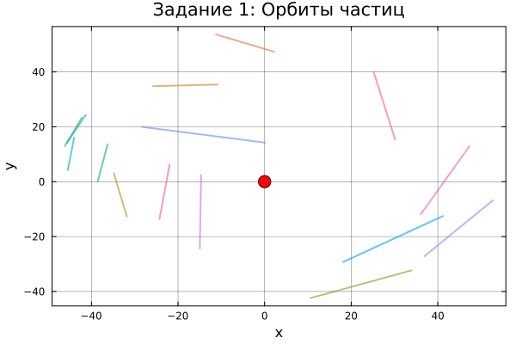
Рисунок 4: Интегрирование уравнений движения частиц в integrator.jl
Скрипт simulation.jl предоставляет функции для генерации начальных условий для частиц с различными свойствами (массы, радиусы, скорости) и распределениями (2D или 3D диски). Генерируем начальное положение и скорости для одной частицы на круговой орбите вокруг центрального тела, затем генерируем N частиц, равномерно распределенных в 2D диске с кеплеровскими скоростями и N частиц в 3D диске. После реализуем функцию генерации частиц двух сортов (легкие и тяжелые) с разными массами (рис. 10).
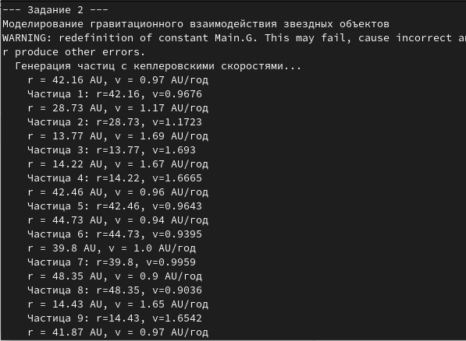
Рисунок 5: Генерация начальных условий для частиц в simulation.jl
Далее реализуем скрипт visualization.jl, где визуализируем все полученные результаты, а именно: отображение положений частиц в 2D, отображение проекций 3D системы на плоскости XY, XZ, YZ, положение графиков энергий и графика изменения числа частиц, построение траекторий частиц (для задания 1). После визуализируем частицы с разным цветом для разных масс и выведем информацию об энергиях в консоль (рис. 11).
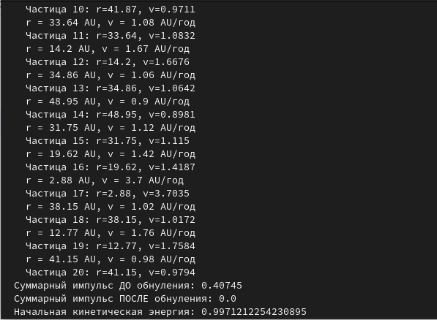
Рисунок 6: Визуализация результатов в visualization.jl
Запишем главный файл программы main.jl, куда подключим все модули скриптов, написанных ранее, чтобы запустить все задания 1-7 по порядку, а также файл quickrun.jl для быстрого запуска всех заданий (рис. 12).
Задание 1. Выполняем моделирование движения частиц в центральном поле звезды (рис. 7) (рис. 8) (рис. 9).
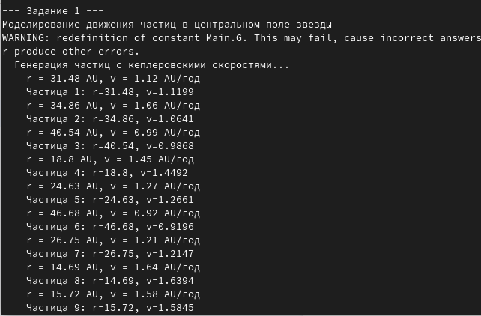
Рисунок 7: Генерация частиц с Кеплеровскими скоростями


Рисунок 8: Суммарный импульс до и после обнуления


Рисунок 9: Орбиты частиц
Задание 2. Моделируем гравитационное взаимодействие всех звездных обьектов (рис. 10) (рис. 11) (рис. 12) (рис. 13).

Рисунок 10: Генерация частиц


Рисунок 11: Начальная кинетическая энергия и суммарный импульс

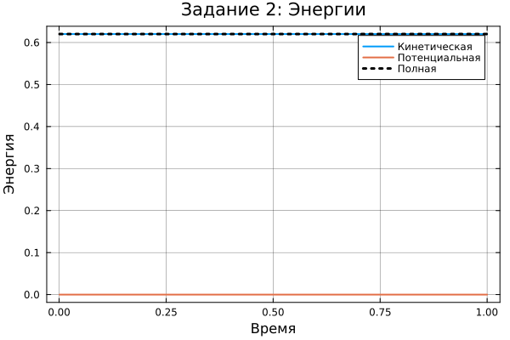
Рисунок 12: График кинетической и потенциальной энергии

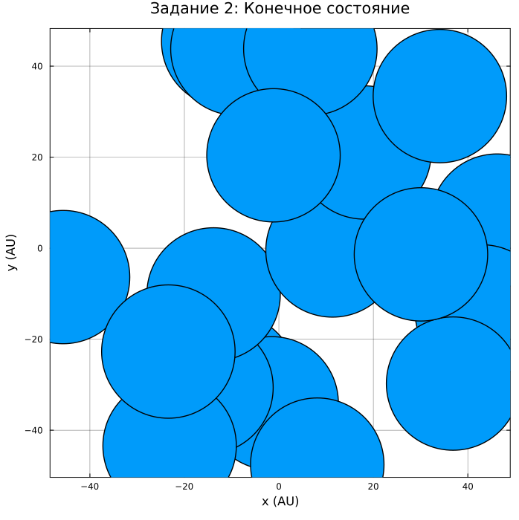
Рисунок 13: Конечное состояние
Задание 3. Реализуем моделирование с учетом вращения частиц (рис. 10) (рис. 11) (рис. 12).
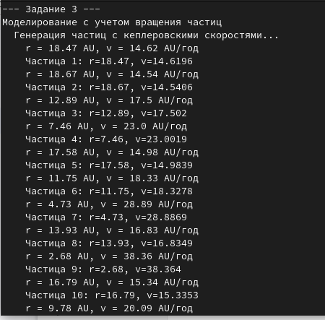
Рисунок 14: Генерация частиц

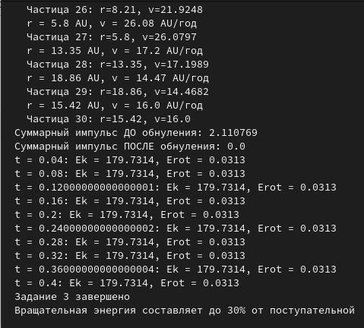
Рисунок 15: Отношение вращательной энергии и поступательной

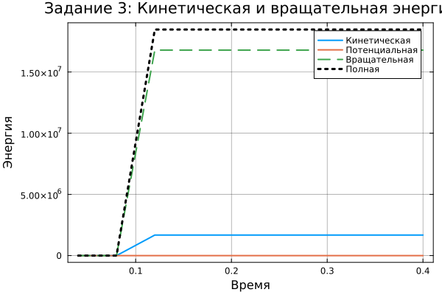
Рисунок 16: График кинетической и вращательной энергии
Задание 4. Сделаем 3D модель без учета силы трения (рис. 17) (рис. 18) (рис. 19) (рис. 20).
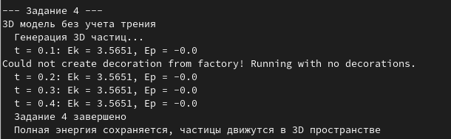
Рисунок 17: Генерация 3D частиц

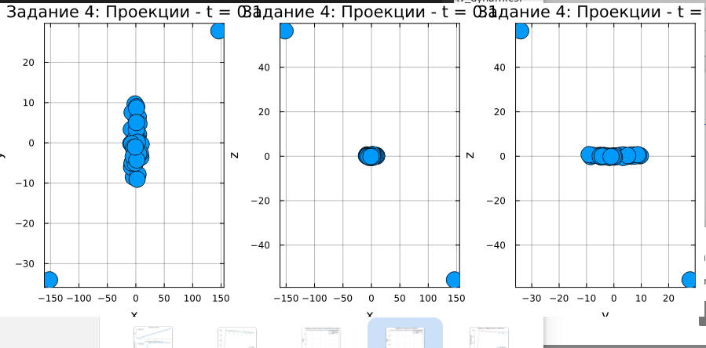
Рисунок 18: Проекции движения частиц в плоскостях XY , YZ, XZ

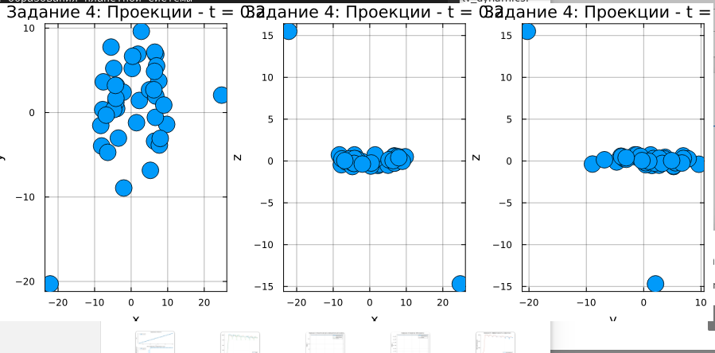
Рисунок 19: Проекции движения частиц в плоскостях XY , YZ, XZ

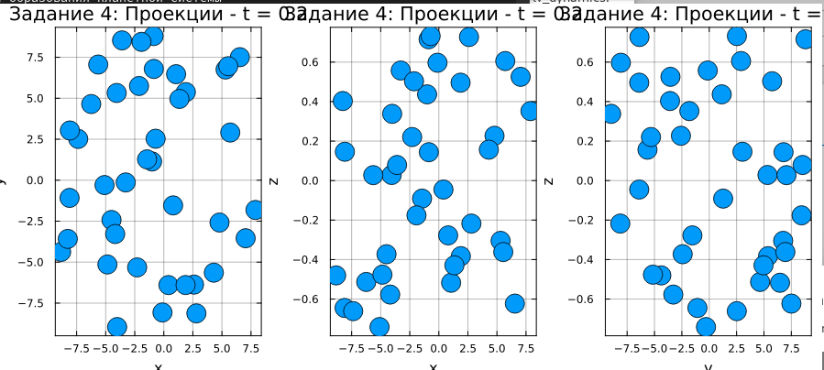
Рисунок 20: Проекции движения частиц в плоскостях XY , YZ, XZ
Задание 5. Введем в трехмерном случае слипание частиц после того, как они приблизятся на малое расстояние (рис. 21) (рис. 22) (рис. 23) (рис. 24).
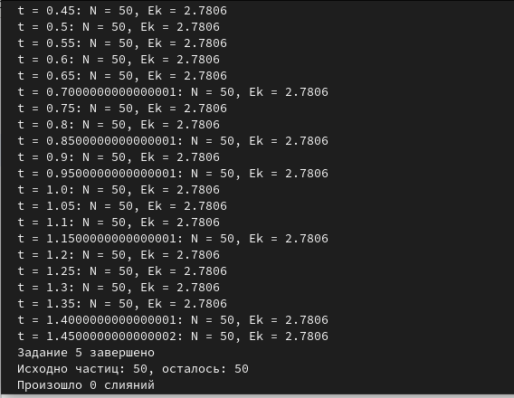
Рисунок 21: Вывод в консоль

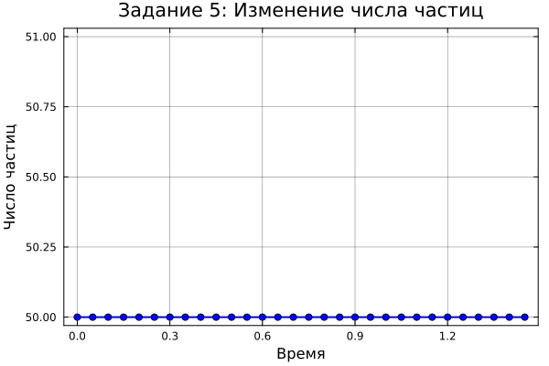
Рисунок 22: График изменения числа частиц

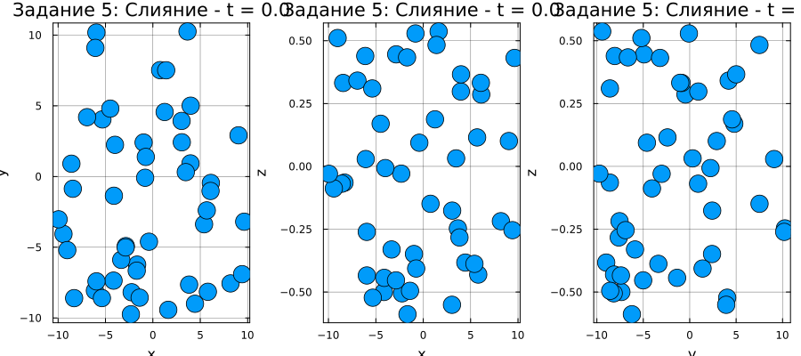
Рисунок 23: Графики слияния частиц в плоскостях XY , YZ, XZ

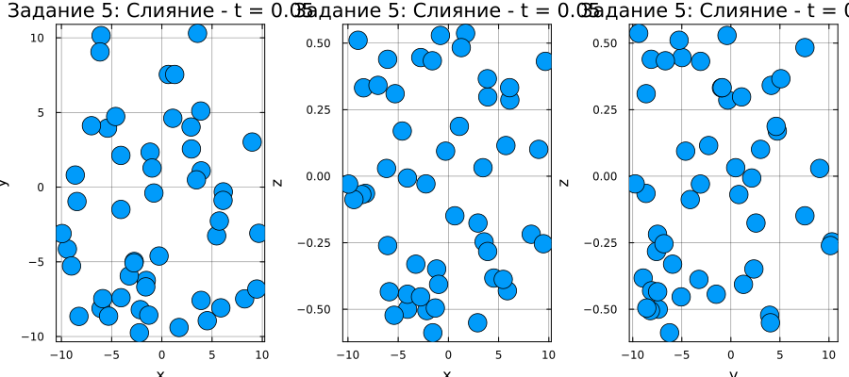
Рисунок 24: Графики слияния частиц в плоскостях XY , YZ, XZ
Задание 6. Введем силу трения (рис. 25) (рис. 26) (рис. 27) (рис. 28) (рис. 29) (рис. 30).
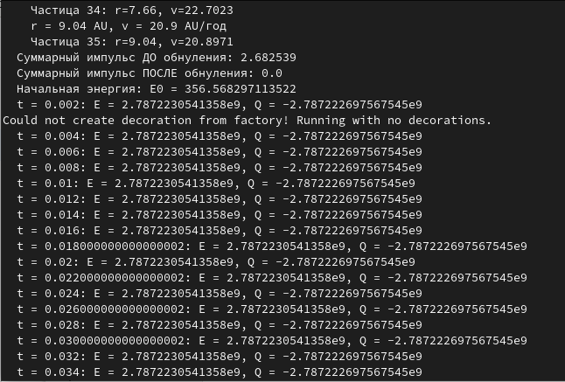
Рисунок 25: Генерация частиц и вывод в консоль

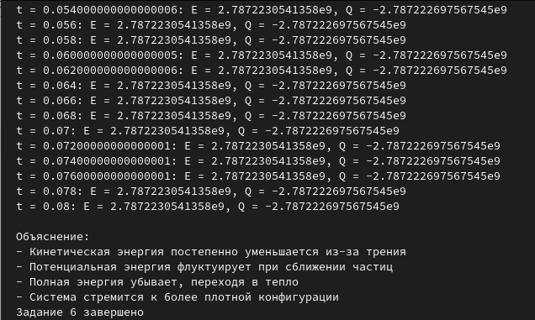
Рисунок 26: Вид кинетической и потенциальной энергии

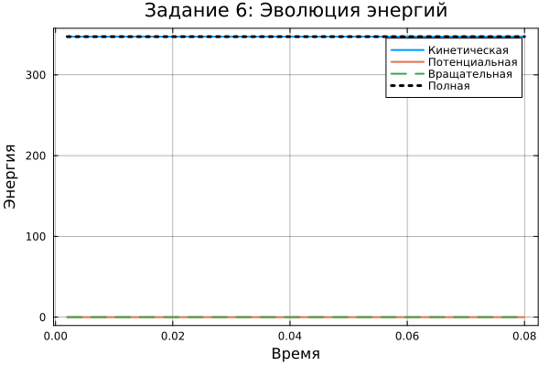
Рисунок 27: График эволюции энергии

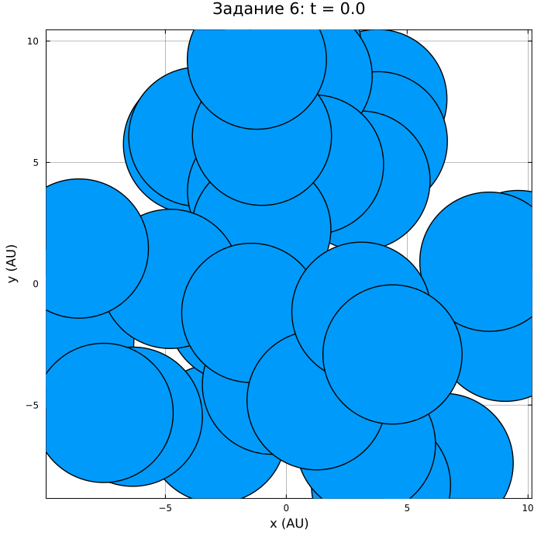
Рисунок 28: Визуализация частиц при t=0.00

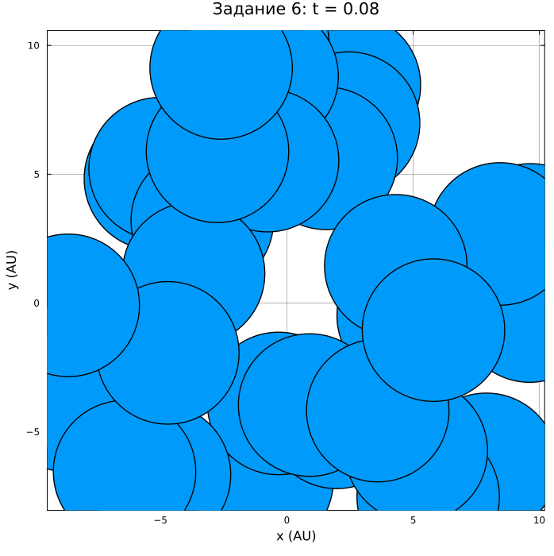
Рисунок 29: Визуализация частиц при t=0.08

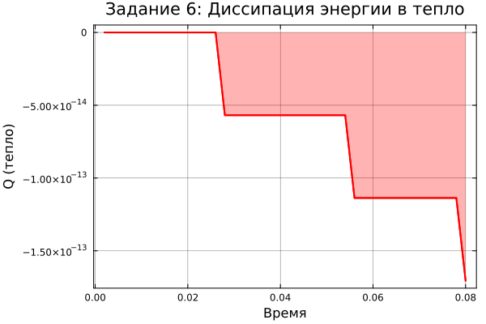
Рисунок 30: Диссипация энергии в тепло
Задание 7. Моделируем частицы двух сортов с разными массами (рис. 31) (рис. 32) (рис. 33) (рис. 34) (рис. 35) (рис. 36).
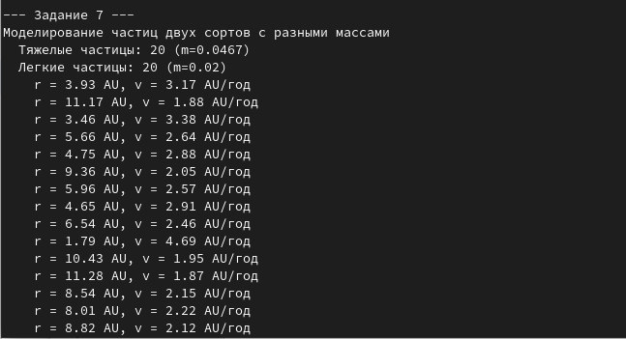
Рисунок 31: Генерация легких и тяжелых частиц

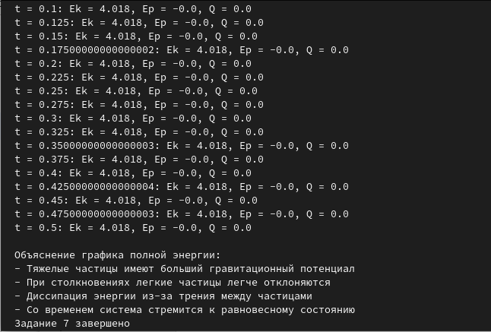
Рисунок 32: Обьяснение графика полной энергии

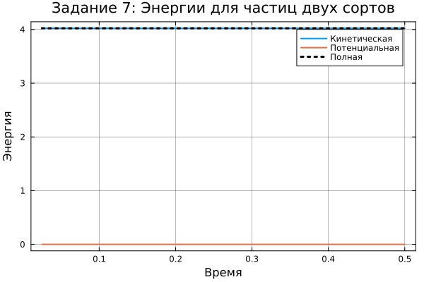
Рисунок 33: График энергии для частиц двух сортов

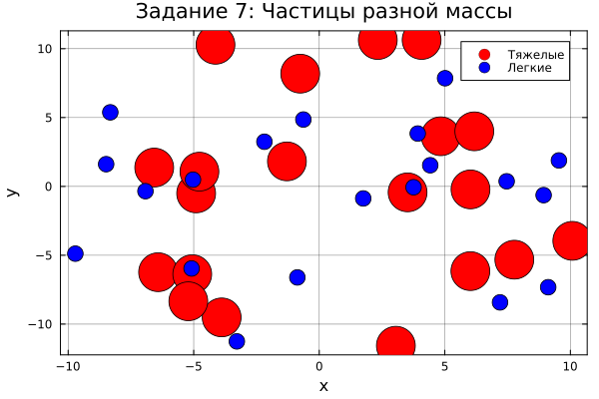
Рисунок 34: Визуализация частиц разной массы

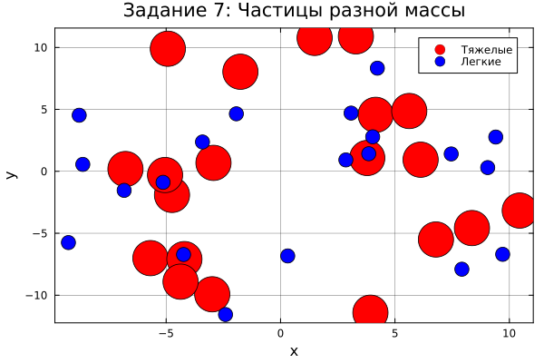
Рисунок 35: Визуализация частиц разной массы

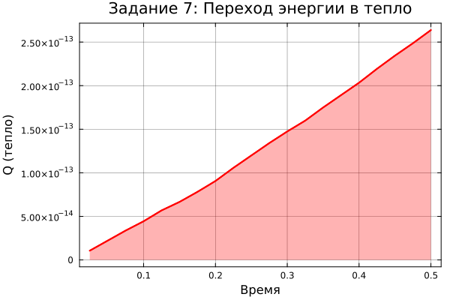
Рисунок 36: График перехода энергии в тепло

5. Выводы
Нами были реализованы скрипты для визуализации численного моделирования образования планетной системы из газопылевого облака с использованием методов молекулярной динамики, гравитационного взаимодействия, сил трения и слипания частиц.

Список литературы
- Медведев Д. А. - Моделирование физических процессов и явлений.
- Большой взрыв
- Происхождение Солнечной системы

